«Исполнительный комитет Альметьевского муниципального района Республики Татарстан в соответствии с п.1 ст. 39.18 Земельного кодекса Российской Федерации, Законом Республики Татарстан от 26.12.2015 №109-ЗРТ «О наделении органов местного самоуправления муниципальных районов Республики Татарстан государственными полномочиями Республики Татарстан по распоряжению земельными участками, государственная собственность на которые не разграничена», извещает о возможности предоставления в собственность земельного участка из земель категории земли населенных пунктов, площадью 2258 кв.м, для индивидуального жилищного строительства, расположенного по адресу: РТ, Альметьевский муниципальный район, Русско-Акташское сельское поселение, с. Русский Акташ, ул. Советская, з/у 17.
Граждане и КФХ, заинтересованные в приобретении земельного участка вправе подавать заявление в электронном виде (должно быть заверено электронно-цифровой подписью (ЭЦП) или на бумажном носителе со 2.09.2022 года по 3.10.2022 года. Заявления подаются в Комитет земельно-имущественных отношений и градостроительной деятельности Альметьевского муниципального района Республики Татарстан по адресу: РТ, г. Альметьевск, пр-кт Тукая, д. 9А, 2 этаж, окно 4, 5, тел. (88553) 43-86-88, эл. почта: pzio@mail.ru. Время приема заявлений ежедневно (кроме выходных и праздничных дней) с 8.00 ч. до 17.15 ч. (обед с 12.00 до 13.15 ч.)».
Ознакомление с каталогом координат и схемой земельного участка ежедневно (кроме выходных и праздничных дней) с 8.00 ч. до 17.15 ч. (обед с 12.00 до 13.15 ч.) по адресу: РТ, г. Альметьевск, пр-кт Г. Тукая, д. 9А, 2 этаж, окно 4,5, тел. (88553) 43-86-88 либо на сайте Альметьевского муниципального района в информационно-телекоммуникационной сети Интернет (www.almetyevsk.tatarstan.ru) во вкладке «Жизнь района», далее «Аукционы (конкурсы), свободные земельные участки, далее «Информация о свободных земельных участках, предоставляемых в собственность и в аренду».

Схема расположения земельного участка или земельных участков на кадастровом плане территории

Площадь земельного участка: 2258 кв.м.
Обозначение характерных точек границ | Координаты, м
 | X | Y
1 | 2 | 3
1 | 391219.63 | 2306151.75
2 | 391219.20 | 2306150.88
3 | 391220.36 | 2306153.30
4 | 391224.77 | 2306162.53
5 | 391225.95 | 2306164.98
6 | 391235.63 | 2306185.13
7 | 391239.37 | 2306192.97
8 | 391244.66 | 2306204.00
9 | 391247.39 | 2306209.64
10 | 391252.88 | 2306221.88
11 | 391280.00 | 2306211.00
12 | 391246.25 | 2306140.25

Система координат: | СК_кадастрового_квартала
Масштаб: | 1 : 5643
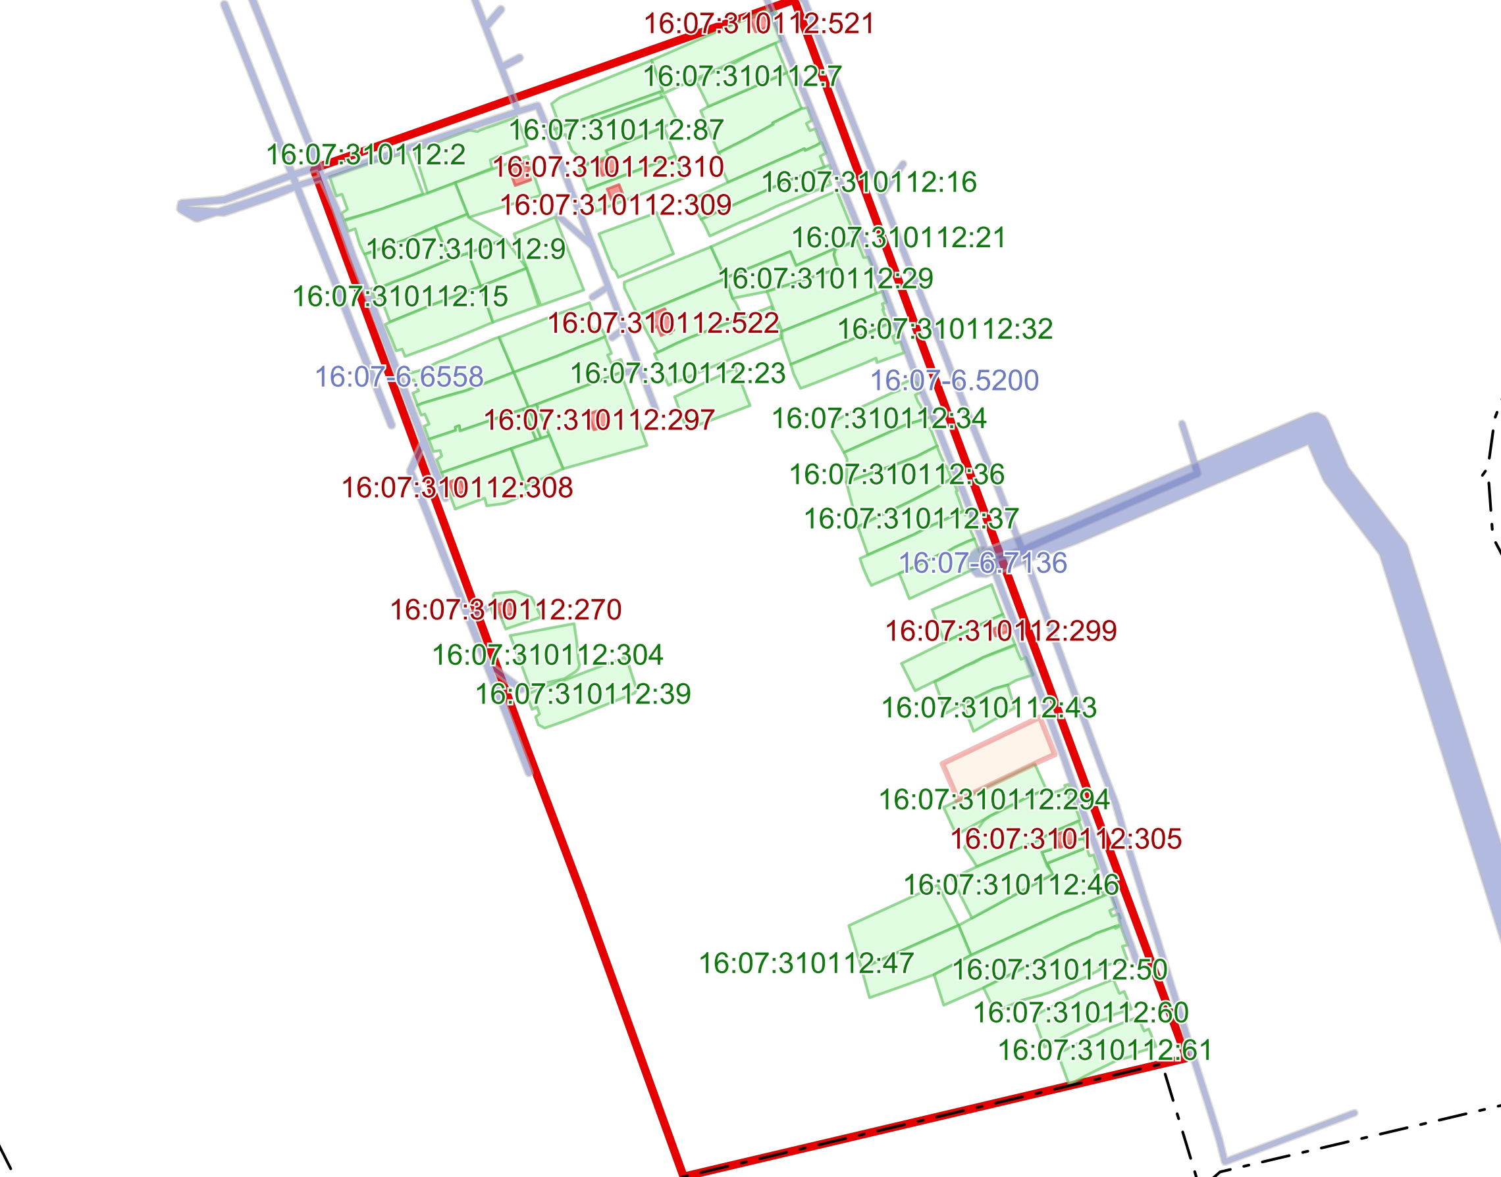
Условные обозначения:
Граница

Кадастровые кварталы Земельные участки
Объекты капитального строительства Территориальные зоны
Зоны с особыми условиями использования территорий

